Информация о несчастных случаях со смертельным исходом, произошедших в ходе эксплуатации энергоустановок организаций, подконтрольных органам Ростехнадзора, с января по октябрь 2023 года

- Анализ несчастных случаев со смертельным исходом,
произошедших в поднадзорных Ростехнадзору организациях

За отчётный период 2023 года произошёл 41 несчастный случай
со смертельным исходом (42 погибших), в том числе 3 групповых несчастных случая. За аналогичный период в 2022 году произошло 32 несчастных случая
(32 погибших).

На объектах электрических сетей произошёл 21 несчастный случай
со смертельным исходом, в электроустановках потребителей – 18, на тепловых электростанциях – 2 (рис. 2).

Материалы о расследованных несчастных случаях в открытом
доступе размещены на официальном сайте Федеральной службы
по экологическому, технологическому и атомному надзору по ссылке http://www.gosnadzor.ru/energy/energy/lessons/.
В 2023 году наибольшее количество несчастных случаев со смертельным исходом произошло в организациях, поднадзорных Центральному (8), Северо-Кавказскому (5) и Западно-Уральскому (5) управлениям Ростехнадзора (рис. 3).

- Обстоятельства несчастных случаев со смертельным исходом, произошедших за последний месяц

В октябре 2023 г. зарегистрировано 6 несчастных случаев.
2.1 Несчастный случай со смертельным исходом произошёл 8 октября
в ООО «Научно-Производственный Комплекс «АВТОПРИБОР», Владимирская область.
Обстоятельства несчастного случая. При обслуживании на подстанции РУ-3 ячеек масляных выключателей слесарь-электромонтажник (1993 г.р.) попал под воздействие электрического тока и получил электротравму, не совместимую
с жизнью.
2.2 Несчастный случай со смертельным исходом произошёл 9 октября
в ГУП ЛНР «РЕСПУБЛИКАНСКАЯ ТОПЛИВНАЯ КОМПАНИЯ «ВОСТОКУГОЛЬ», Луганская Народная Республика.
Обстоятельства несчастного случая. Начальником участка РЭС ПП «Энергоуправление» ГУП ЛНР «РТК «ВОСТОКУГОЛЬ» был выдан наряд
на производство ремонтных работ мастеру производственного участка на ведение ремонтных работ ячейки № 113 секции № 5 ПС 110/6 кВ «Шахта Должанская – Капитальная». Мастер выдала соответствующий наряд бригаде электромонтёров.
По прибытии к месту ведения работ дежурная подстанции, являющаяся допускающей, согласно выданному наряду провела соответствующий инструктаж на месте ведения работ и разрешила выполнение данных работ руководителю работ. Звено рабочих приступило к выполнению ремонтных работ ячейки № 113 секции № 5, технологией ведения работ полное снятие напряжения с секции
не предусматривалось. В высоковольтной ячейке при выкаченном масляном выключателе токоведущие части, находящиеся под напряжением, были ограждены, свободный доступ к ним отсутствовал. Примерно в 11:30 руководитель работ принял самовольное решение о снятии ограждения контакторов, находящихся под напряжением, для мнимого удобства работ.
Примерно в 11:43 один из бригады электромонтёров (1956 г.р.) после выполнения работ по зачистке контакторной группы ячейки получил удар электротоком от верхних контакторов, вследствие касания по причине предварительно снятого ограждения.
2.3 Несчастный случай со смертельным исходом произошёл 17 октября
в ПАО «Россети Сибирь», Кемеровская область.
Обстоятельства несчастного случая. Бригада ОВБ (2 электромонтёра) прибыла на ПС 35 кВ «Куйбышевская» для выполнения работ по наряду-допуску. С целью подготовки рабочего места для ремонта выключателя 6 кВ электромонтёры проверили отключённое состояние В-6, ЛР, 1ШР, 2ШР, получили от диспетчера разрешение на установку переносного заземления на шины выключателя В-6 ф.6-1-31. Электромонтёр 1 отошёл от рабочего места за ключом от ячейки. Услышав характерный звук короткого замыкания, он обернулся
и увидел, что электромонтёр 2 (1983 г.р.) упал на пол. Предположительно электромонтёр 2, не дожидаясь ключа, решил открыть дверь ячейки через технологическое отверстие, предназначенное для тяги электромагнитной блокировки 1ШР. При этом приблизился рукой к находящимся под напряжением контактам шинного разъединителя 1ШР на недопустимое расстояние, что привело к электротравме.
Прибывшая бригада скорой помощи констатировала смерть пострадавшего.
2.4 Несчастный случай со смертельным исходом произошёл
19 октября в МП «Челябгорэлектротранс», Челябинская область.
Обстоятельства несчастного случая. В 14:56 при выполнении работ бригадой электромонтёров кабельного района по ремонту повреждённого кабеля Ввода № 2 10 кВ тяговой подстанции № 47 электромонтёр по ремонту и монтажу кабельных линий (1960 г.р.) ошибочно разрезал исправный кабель, находящийся под напряжением. Впоследствии электромонтёр скончался.
2.5 Несчастный случай со смертельным исходом произошёл
19 октября в ООО «БАШКИРСКИЕ РАСПРЕДЕЛИТЕЛЬНЫЕ ЭЛЕКТРИЧЕСКИЕ СЕТИ», Республика Башкортостан.
Обстоятельства несчастного случая. В 14:22 поступило сообщение старшему диспетчеру ЦУС ПО «КЭС» от начальника группы ЭПС Ермолаевского РЭС
о несчастном случае на ПС 110 кВ Белая с электрослесарем по ремонту оборудования распределительных устройств группы ПС ЕРЭС (1977 г.р.) (далее – электрослесарь). Предварительно установлено, что в 12:06 по наряду-допуску допущена бригада группы ЭПС Ермолаевского РЭС на В-35 IT для опробования выключателя, замены силикагеля на ТТ-35. После обеда электрослесарь единолично, не уведомив производителя работ, вошёл в ОРУ-35, перепутав присоединение, по приставной лестнице поднялся па ТТ-35 В-35 2Т и попал под напряжение 35 кВ. Услышав хлопок, члены бригады обнаружили, что электрослесарь лежит на земле, и начали оказывать первую помощь. На место происшествия была вызвана бригада скорой помощи, которая констатировала смерть пострадавшего.
2.6 Несчастный случай со смертельным исходом произошёл
19 октября в АО «Объединенные региональные электрические сети Прикамья», Пермский край.
Обстоятельства несчастного случая. После оперативных переключений в ТП-159 и визуальном выявлении искрения между подвижным и неподвижным ножами средней фазы СШР 10 кВ 2С 10 кВ ТП-159 по команде диспетчера Чайковского ОП на ТП была направлена бригада по ремонту и эксплуатации КЛ и ТП в составе трёх человек (мастер, электромонтёр по ремонту и монтажу КЛ, водитель автомобиля (по совместительству электромонтёр по ремонту и монтажу КЛ)) для проведения осмотра и выявления причины.
Вышеуказанная бригада прибыла на ТП-159, где её ожидала ОВБ в составе двух человек (электромонтёра ОВБ, электромонтёра ОВБ с правом управления автомобилем). В 15:51 диспетчером была дана команда ОВБ на вывод в резерв 2С 10 кВ и СП 10 кВ ТП-159. После переключений без напряжения оставались: 2С 10 кВ полностью, КЛ 10 кВ присоединений 2С 10 кВ и СП 10 кВ. Под напряжением оставались: 1С 10 кВ и её присоединения, неподвижные ножи СШР 10 кВ 1С 10 кВ со стороны 1С 10 кВ. В 16:10 после выполнения ОВБ переключений мастер приступил к осмотру СШР 10 кВ 2С 10 кВ с подъёмом на выведенное в резерв оборудование под наблюдением ОВБ. Мастер осмотрел разъединитель, вручную проверил состояние контактов и после проверки решил отрегулировать контакты разъединителя, при этом отправив электромонтера в бригадный автомобиль
за вторым разводным ключом. В РУ 10 кВ ТП-159 оставались мастер
и электромонтёр ОВБ.
В 16:22 мастер (1983 г.р.) попал под напряжение на выведенном в резерв (отключённом) СШР 10 кВ 2С 10 кВ и упал с яч. 10 кВ на пол РУ 10 кВ.
- Уроки, извлечённые из несчастных случаев со смертельным исходом, подготовленные на основе материалов,
представленных территориальными органами

3.1 Несчастный случай со смертельным исходом, произошедший
в Государственном унитарном предприятии Республики Крым «Крымэнерго» (далее – ГУП РК «Крымэнерго»)
Дата происшествия: 14 июля 2023 г.
Место несчастного случая: воздушная линия электропередачи (далее – ВЛ) 5/1 и ВЛ 6, отходящие от закрытой трансформаторной подстанции № 628
(далее – ЗТП 628), возле опоры 1 (в пролёте опор 1 и 2), Республика Крым
Описание несчастного случая: В 16:10 от местных жителей с. Пахаревка Джанкойского района поступила информация об отсутствии электрической энергии по улице Школьной. Около 19:00 диспетчер Северных электрических сетей (далее - СЭС) дал команду оперативно-выездной бригаде (далее – ОВБ) ехать в с. Пахаревка для выяснения причин отсутствия напряжения. По данным
из оперативного журнала в 20:20 диспетчер СЭС дал команду ОВБ оперативно-диспетчерской службы СЭС, в составе электромонтёра ОВБ 3 разряда
и электромонтёра ОВБ 5 разряда (старший в смене) (далее – электромонтёры 1 и 2 соответственно), провести осмотр ЗТП-628, питающей с. Пахаревка.
Приехав к ЗТП-628, электромонтёры 1 и 2 зашли в распределительное устройство (далее – РУ) 0,4 кВ, после чего отключили коммутационный аппарат (рубильник) воздушной линии электропередачи № 5/1 и, выйдя на улицу, начали осматривать состояние изоляторов ВЛ 0,4 кВ Л № 5/1 на опоре № 1. В результате осмотра электромонтёры 1 и 2 увидели касание провода ВЛ № 5/1 0,4 кВ траверсы опоры № 1. Электромонтёр 2 сказал электромонтёру 1 посмотреть возможность подъезда автомобильной лестницы и подогнать её к опоре № 1, далее электромонтёр 2 пошёл в РУ-0,4 кВ осмотреть состояние коммутации оборудования.
Опора № 1 имеет совместный подвес ВЛ № 5/1 и ВЛ № 6 (проходящей выше и перпендикулярно ВЛ № 5/1). Расстояние между ВЛ № 5/1 и ВЛ № 6 около 60 сантиметров.
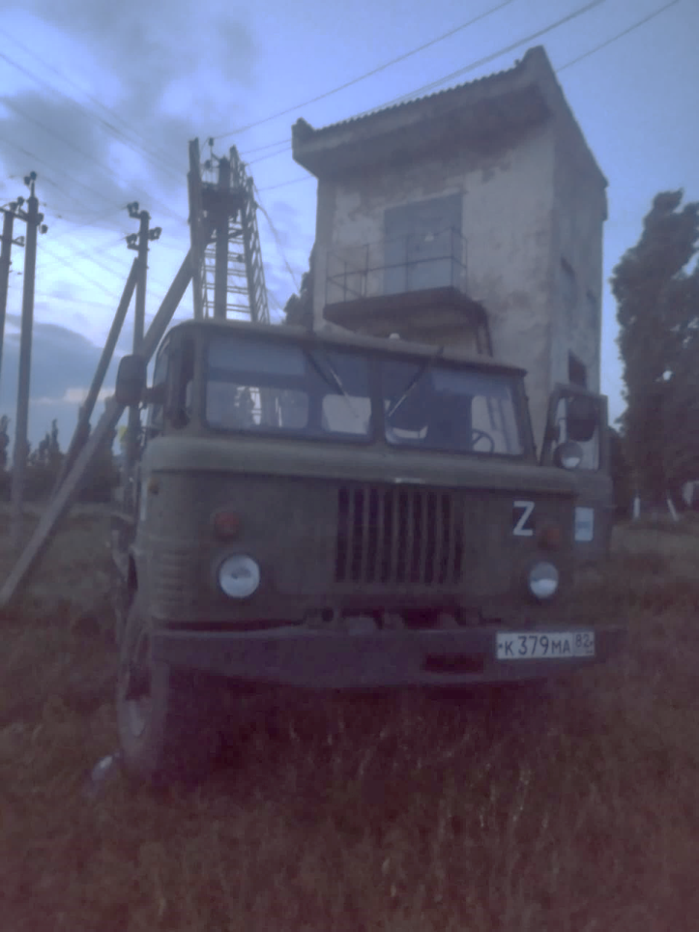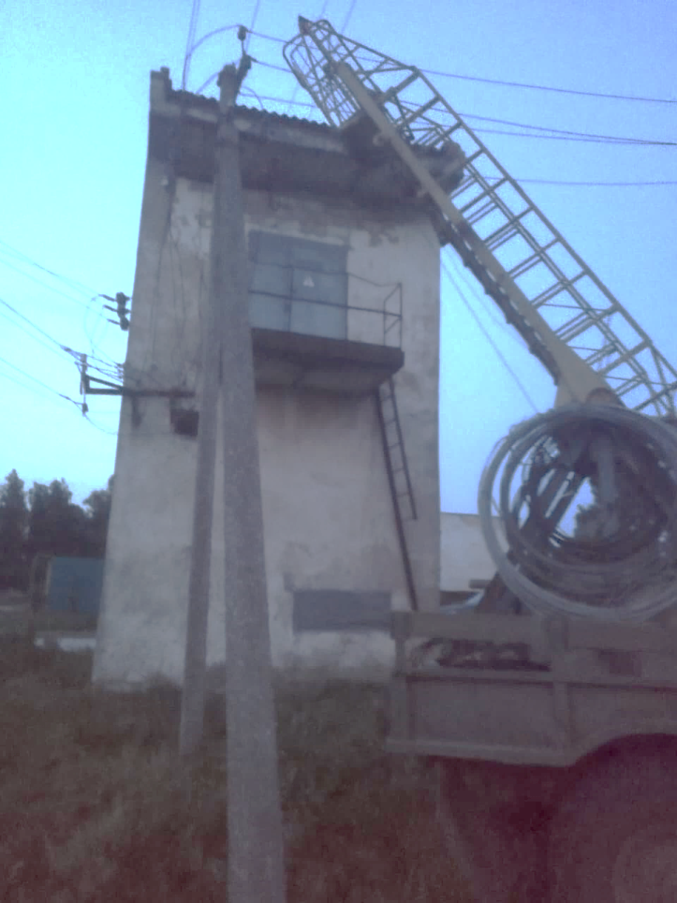
Согласно протоколу опроса очевидца от 19.07.2023, он, увидев автомобиль СЭС, вышел для оказания посильной помощи бригаде электромонтёров, в случае, если возникнет такая необходимость. Подойдя к ЗТП-628, очевидец заметил
на автомобильной лестнице электромонтёра 1, облокотившегося на провода
и находившегося без сознания, в неестественной позе. После чего очевидец стал звать на помощь его напарника. Вышедший из РУ-0,4 кВ ЗТП 628 на его крики электромонтёр 2, увидев произошедшее, вернулся на какое-то время в РУ-0,4 кВ ЗТП-628, после чего выбежал обратно.
Согласно протоколу опроса электромонтёра 2 от 19.07.2023, выйдя
на крики, он увидел электромонтёра 1, в бессознательном состоянии навалившимся на провода ВЛ № 5/1 на верхней площадке разложенной автомобильной лестницы, около опоры № 1. Электромонтёр 2 сразу поднялся по автомобильной лестнице
с целью оказания первой помощи пострадавшему. Вместе с очевидцем, находившимся на тот момент возле места несчастного случая, они спустили пострадавшего с опоры № 1. После чего электромонтёр 2 сообщил о случившемся дежурному диспетчеру и начал оказывать реанимационные мероприятия, которые продолжал до прибытия бригады скорой медицинской помощи.
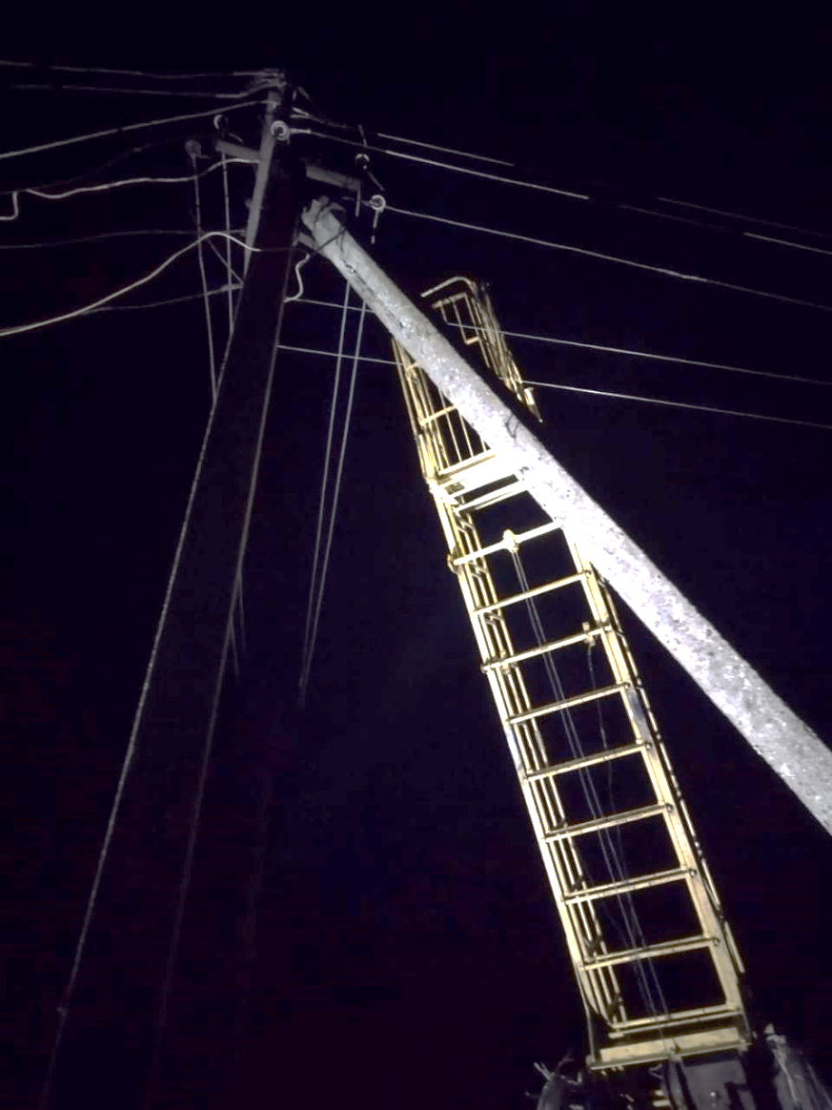
Прибывшая бригада скорой медицинской помощи констатировала смерть пострадавшего.
Причины несчастного случая:
Неудовлетворительная организация проведения работ, чем нарушены:
п.п. 10.3, 10.6, 4.2 Правил по охране труда при эксплуатации электроустановок, утв. приказом Минтруда России от 15.12.2020 № 903н
(далее – ПОТЭЭ);
п.п. 1.7, 1.11, 1.13, 3.2, 3.3, 3.9, 3.12 инструкции по охране труда для электромонтёра ОВБ ИОТ-071-21, утв. приказом генерального директора ГУП РК «Крымэнерго» от 29.04.2021 № 901;
п.п. 2.5.4, 3.11.14, 3.11.15, 3.11.16 рабочей инструкции электромонтёра ОВБ 5-го разряда оперативно-диспетчерской группы Джанкойского участка Джанкойского РЭС (далее – рабочая инструкция).
Необеспечение контроля со стороны руководителей и специалистов подразделения за ходом выполнения работы, соблюдением трудовой дисциплины, чем нарушены п. 10.6 ПОТЭЭ и п.п. 3.7, 3.11.10, 3.11.17 рабочей инструкции.
Неприменение работником средств индивидуальной защиты.
Мероприятия по устранению причин несчастного случая:
Обстоятельства и причины несчастного случая в части, не касающейся персональных данных, доведены до сведения работников СЭС.
Проведён внеплановый инструктаж работникам СЭС на тему: «Организация безопасного выполнения работ в электроустановках. Порядок применения специальной одежды и специальной обуви при выполнении работ
в электроустановках».
Проведена внеочередная проверка знаний правил работы
в электроустановках электромонтёра 3.4 диспетчера района электрических сетей, главного инженера СЭС.
Проведена переоценка профессиональных рисков по должности электромонтёра ОВБ.
3.2 Несчастный случай со смертельным исходом, произошедший
в филиале ПАО «Россети Центр и Приволжье» – «Владимирэнерго»
Дата происшествия: 12 сентября 2022 г.
Место несчастного случая: опора № 37 воздушной линии электропередачи напряжением 10 кВ (далее – ВЛ 10 кВ) № 1004 ПС Черкутино, Владимирская область
Описание несчастного случая: В 17:23 аварийно отключилась ВЛ 1004 ПС Черкутино, являющаяся резервной для ВЛ 1006 ПС Черкутино, АПВ (автоматическое повторное включение), РПВ (ручное повторное включение) неуспешно, погашения потребителей не было. Дневная смена ОВБ некачественно произвела осмотр ВЛ в светлое время суток, повреждение в пролете опор 40-41 ВЛ 1004 ПС Черкутино не обнаружила. Электромонтер 1 ОВБ сообщил диспетчеру, что осмотрено оборудование, находящееся в границах балансовой принадлежности между филиалом «Владимирэнерго» и СПК Черкутино: отпаечные кабельные вставки 10 кВ на ЗТП 941, 937, 939, осмотрен участок от опоры 39 до опоры 49
(то есть осмотрен и пролет опор 40-41) и от 37 в сторону 32 опоры в бинокль,
от опоры 8 в сторону опоры 32 объезд на автомобиле), при этом не был выявлен сварившийся при соприкосновении под воздействием внешних факторов (предположительно — птиц) нижний провод ВЛ 1004 Черкутино и верхний провод ВЛ 1003 Черкутино в месте пересечения ВЛ 1004 Черкутино с ВЛ 1003 Черкутино. Провода ВЛ 1003 Черкутино расположены ниже проводов ВЛ 1004 Черкутино.
В 21:15 диспетчером участка ОТУ РС ДС ЦУС выдано распоряжение
на осмотр ВЛ 1004 Черкутино бригадам ОВБ ночной смены Собинского
и Ставровского участка Собинского РЭС по результатам некачественного осмотра (искали по вспышке), повреждений вновь не обнаружено. В 21:52 распоряжение на осмотр ВЛ 1004 Черкутино закрыто. Решение о продолжении поиска повреждения на ВЛ без обесточенных потребителей в темное время суток диспетчер участка ОТУ РС ДС ЦУС не согласовала с руководством РЭС.
Диспетчер участка ОТУ РС ДС ЦУС организовала осмотр ВЛ 1004 Черкутино без вывода в ремонт ВЛ 1004 Черкутино с двух сторон, со стороны второго питания от ВЛ 1006 ПС 35 кВ Черкутино (ТП 941, ТП 939, ТП 937)
и со стороны питающего центра (ПС 35 кВ Черкутино).
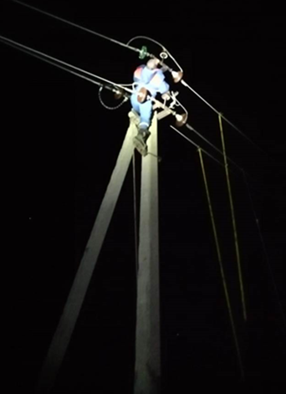
Опора № 37 ВЛ 10 кВ 1004 от ПС Черкутино

В 22:03 с целью определения поврежденного участка диспетчером участка ОТУ РС ДС ЦУС было принято решение совместно с электромонтером 2 ОВБ
о демонтаже шлейфов на опоре № 37 без согласования с начальником РЭС, как этого требуют инструкции. При этом в отсутствии погашенных потребителей данное решение не обосновано. Работы по разрезанию шлейфов на опоре 37
не разрешены Перечнем работ, выполняемых персоналом бригады ОВБ в порядке оперативного обслуживания (данные работы персонал ОВБ может выполнять
в составе бригад РЭС под руководством мастера, с разрешения вышестоящего оперативного персонала-диспетчера).
Диспетчер участка ОТУ РС ДС ЦУС организовала работу по разборке шлейфов на опоре 37 ВЛ 1004 ПС Черкутино без оформления работ нарядом-допуском, поэтому меры безопасности не до конца продуманы, и их выполнение не контролировалось. Аварийную заявку на вывод в ремонт ВЛ 1004 Черкутино диспетчер не оформила. Фактически разрешение на подготовку "рабочего места
и на допуск не выдавалось, подтверждение об установке заземления в пролетах. опор № 36а-37 не запрашивалось, звукозапись оперативных переговоров отсутствует.
Диспетчер участка ОТУ РС ДС ЦУС не вызвала на место работ по разрезке шлейфов к опоре №37 ВЛ 1004 Черкутино имеющего право выдающего наряд-допуск мастера бригады по эксплуатации РС № 3 для оформления наряда-допуска и проработки.

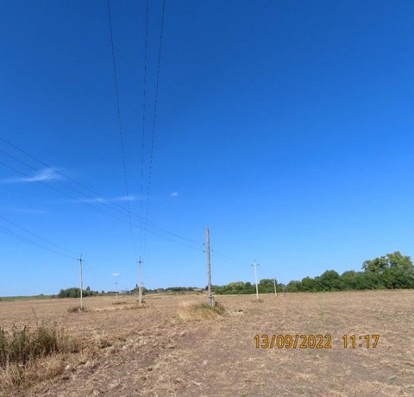
Место пересечения двух ВЛ. Пролет опор № 40-41 ВЛ 10 кВ № 1004 ПС Черкутино
и опор № 83-84 ВЛ 10 кВ № 1003 ПС Черкутино

В 22:54 электромонтер 2 ОВБ Собинского РЭС филиала ПАО «Россети Центр и Приволжье» – «Владимирэнерго» при выполнении работ на аварийно-отключенной ВЛ-1004 10 кВ Черкутино Собинского РЭС поднялся на опору № 37 ВЛ 10 кВ для разъединения шлейфов всех трех фаз (А, В, С), без использования сигнализатора напряжения и других электрозащитных средств. При разъединении шлейфа нижней фазы “А” он был поражен электрическим током.
Причины несчастного случая:
Проведение работ без оформления наряда-допуска, чем нарушен п. 4.1 Правил по охране труда при эксплуатации электроустановок, утв. приказом Минтруда России от 15.12.2020 № 903н (далее – ПОТЭЭ).
Самовольное проведение работ в действующих электроустановках, чем нарушен п. 4.2 ПОТЭЭ.
Проведение работ на ВЛ 10 кВ в неосвещенном месте, чем нарушен п. 4.11 ПОТЭЭ.
Не выполнены технические мероприятия, обеспечивающие безопасное проведение работ на ВЛ 10 кВ, чем нарушены п. 5.1, 5.5, 16.1 ПОТЭЭ.
Проведение работ на ВЛ 10 кВ без получения разрешения на подготовку рабочего места и допуска к работе в действующей электроустановке, чем нарушен п. 2.7, 5.12 ПОТЭЭ.
Выполнение работ без применения необходимых по условиям работ средств защиты при работах в электроустановках, чем нарушены п. 4.8, 4.13 ПОТЭЭ.
Недопустимое расстояние между проводами двух ВЛ в месте
их пересечения, чем нарушен п. 2.5.227 (таблица 2.5.24) Правил устройств электроустановок.
Мероприятия по устранению причин несчастного случая:
Проведен внеплановый инструктаж по охране труда оперативному, оперативно-ремонтному и ремонтному персоналу филиала ПАО «Россети Центр
и Приволжье» – «Владимирэнерго».
Разработаны, утверждены графики осмотров мест пересечений с целью выявления и организации устранения негабаритов на ВЛ. Данные осмотры проведены.
Доведены обстоятельства и причины несчастного случая до работников филиала ПАО «Россети Центр и Приволжье» – «Владимирэнерго».
Председатель, заместитель председателя и члены постоянно действующей комиссии филиала ПАО «Россети Центр и Приволжье» – «Владимирэнерго» направлены на внеочередную проверку знаний по электробезопасности
в комиссию Центрального управления Ростехнадзора.
Электротехнический персонал Собинского РЭС филиала ПАО «Россети Центр и Приволжье» – «Владимирэнерго» направлен на внеочередную проверку знаний по электробезопасности в комиссию Центрального управления Ростехнадзора.
Персонал диспетчерской службы филиала ПАО «Россети Центр
и Приволжье» – «Владимирэнерго» направлен на внеочередную проверку знаний по электробезопасности.
Диспетчер участка ОТУ РС диспетчерской службы центра управления сетями филиала ПАО «Россети Центр и Приволжье» – «Владимирэнерго» направлен на внеочередную проверку знаний по электробезопасности в комиссию Центрального управления Ростехнадзора.
При проведении мероприятий по подготовке рабочих мест и выдаче наряда-допуска установлено ведение видеозаписи.
Проведен замер расстояний от проводов до пересекаемых сооружений (ВЛ) в месте пересечения.
3.3 Несчастный случай со смертельным исходом, произошедший
в ООО «РАСКО-ЭНЕРГОСЕРВИС»
Дата происшествия: 7 июля 2022 г.
Место несчастного случая: общий коридор подвального помещения, Нижегородская область
Описание несчастного случая: В ООО «РАСКО-ЭНЕРГОСЕРВИС»
от арендатора поступило заявление на установку счетчика электрической энергии в арендуемом им помещении № 131в, расположенном в подвале здания.
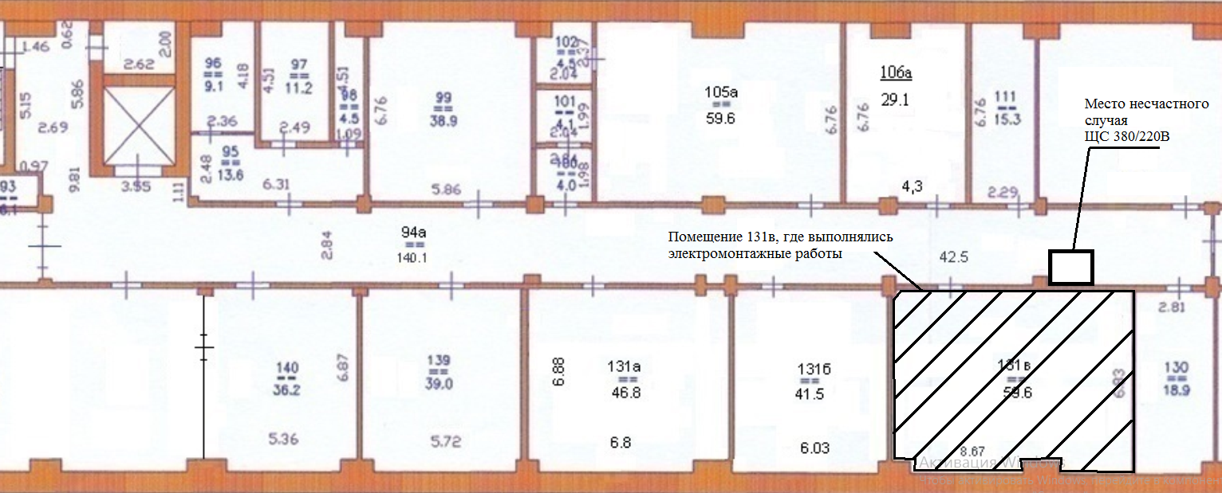
В 16:14 для выполнения заявки арендатора электромонтер
по обслуживанию и ремонту распределительных сетей, совместно с начальником отдела главного энергетика, направились в помещение № 131в для определения плана работ и наличия необходимых материалов, часть которых должен был приобрести арендатор.

В связи с тем, что арендатор не смог предоставить недостающих материалов для выполнения работ, на месте работ было принято совместное решение между арендатором и начальником отдела главного энергетика – без подключения кабеля к электрической сети выполнить часть электромонтажных (подготовительных) работ из имеющихся материалов, а именно: смонтировать на стене бокс
с автоматическими выключателями и счетчиком электрической энергии, проложить электрический кабель от бокса до силового распределительного щита ЩС 380/220В. После выдачи устного задания начальник отдела главного энергетика и арендатор покинули помещение, электромонтер остался выполнять работы.
В 22:40 очевидец несчастного случая, выходя из соседнего помещения
в коридор, обнаружил электромонтера по обслуживанию и ремонту распределительных сетей в положении лежа на боку в ЩС 380/220В без признаков жизни и направился на контрольно-пропускной пункт, где сообщил об увиденном сотрудникам частного охранного предприятия.

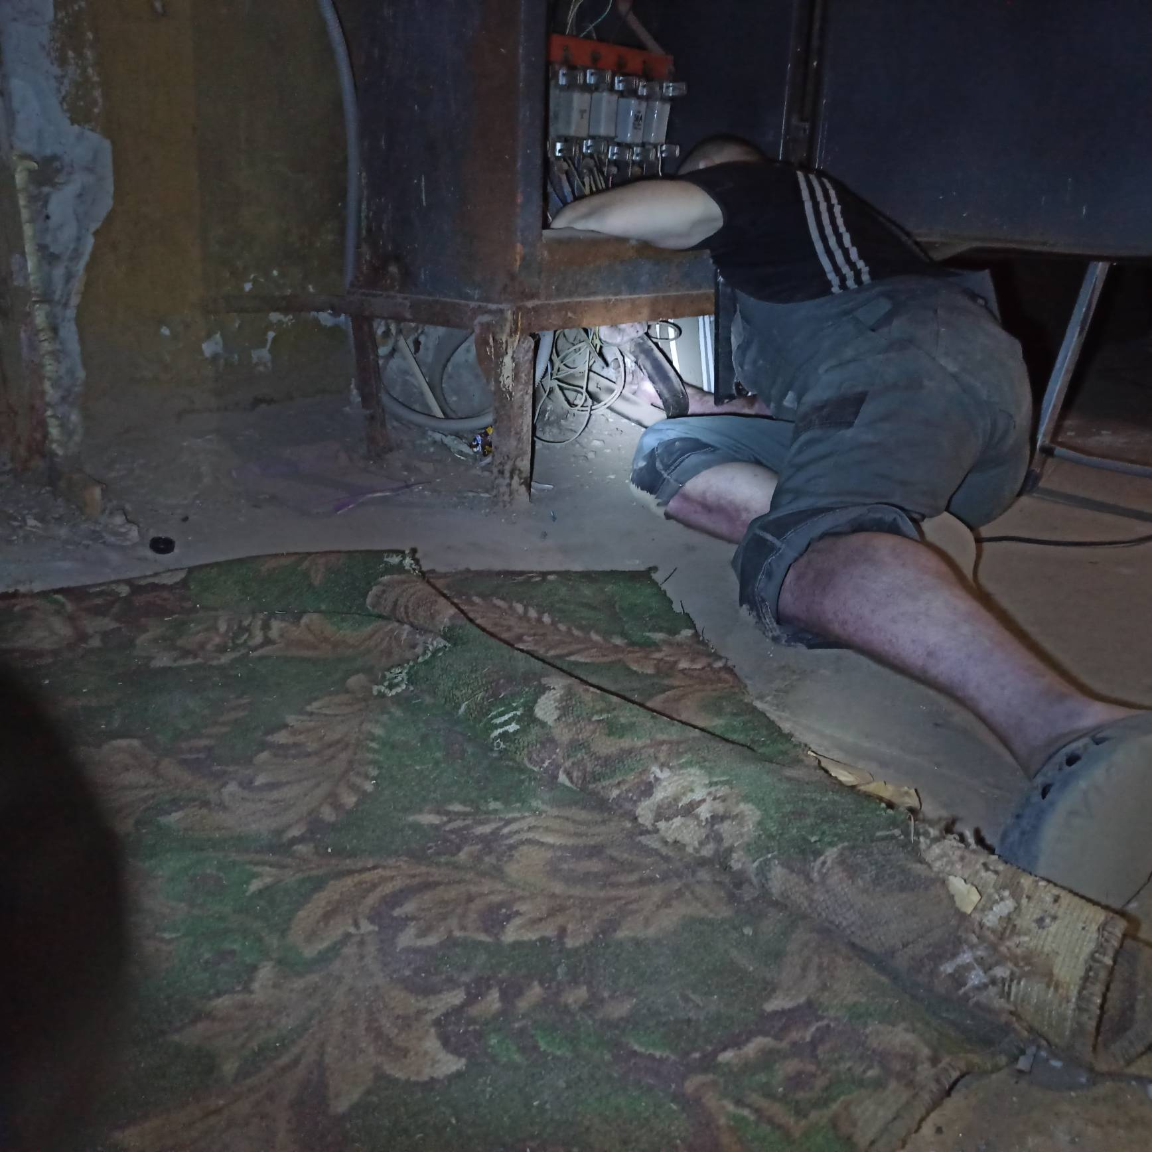
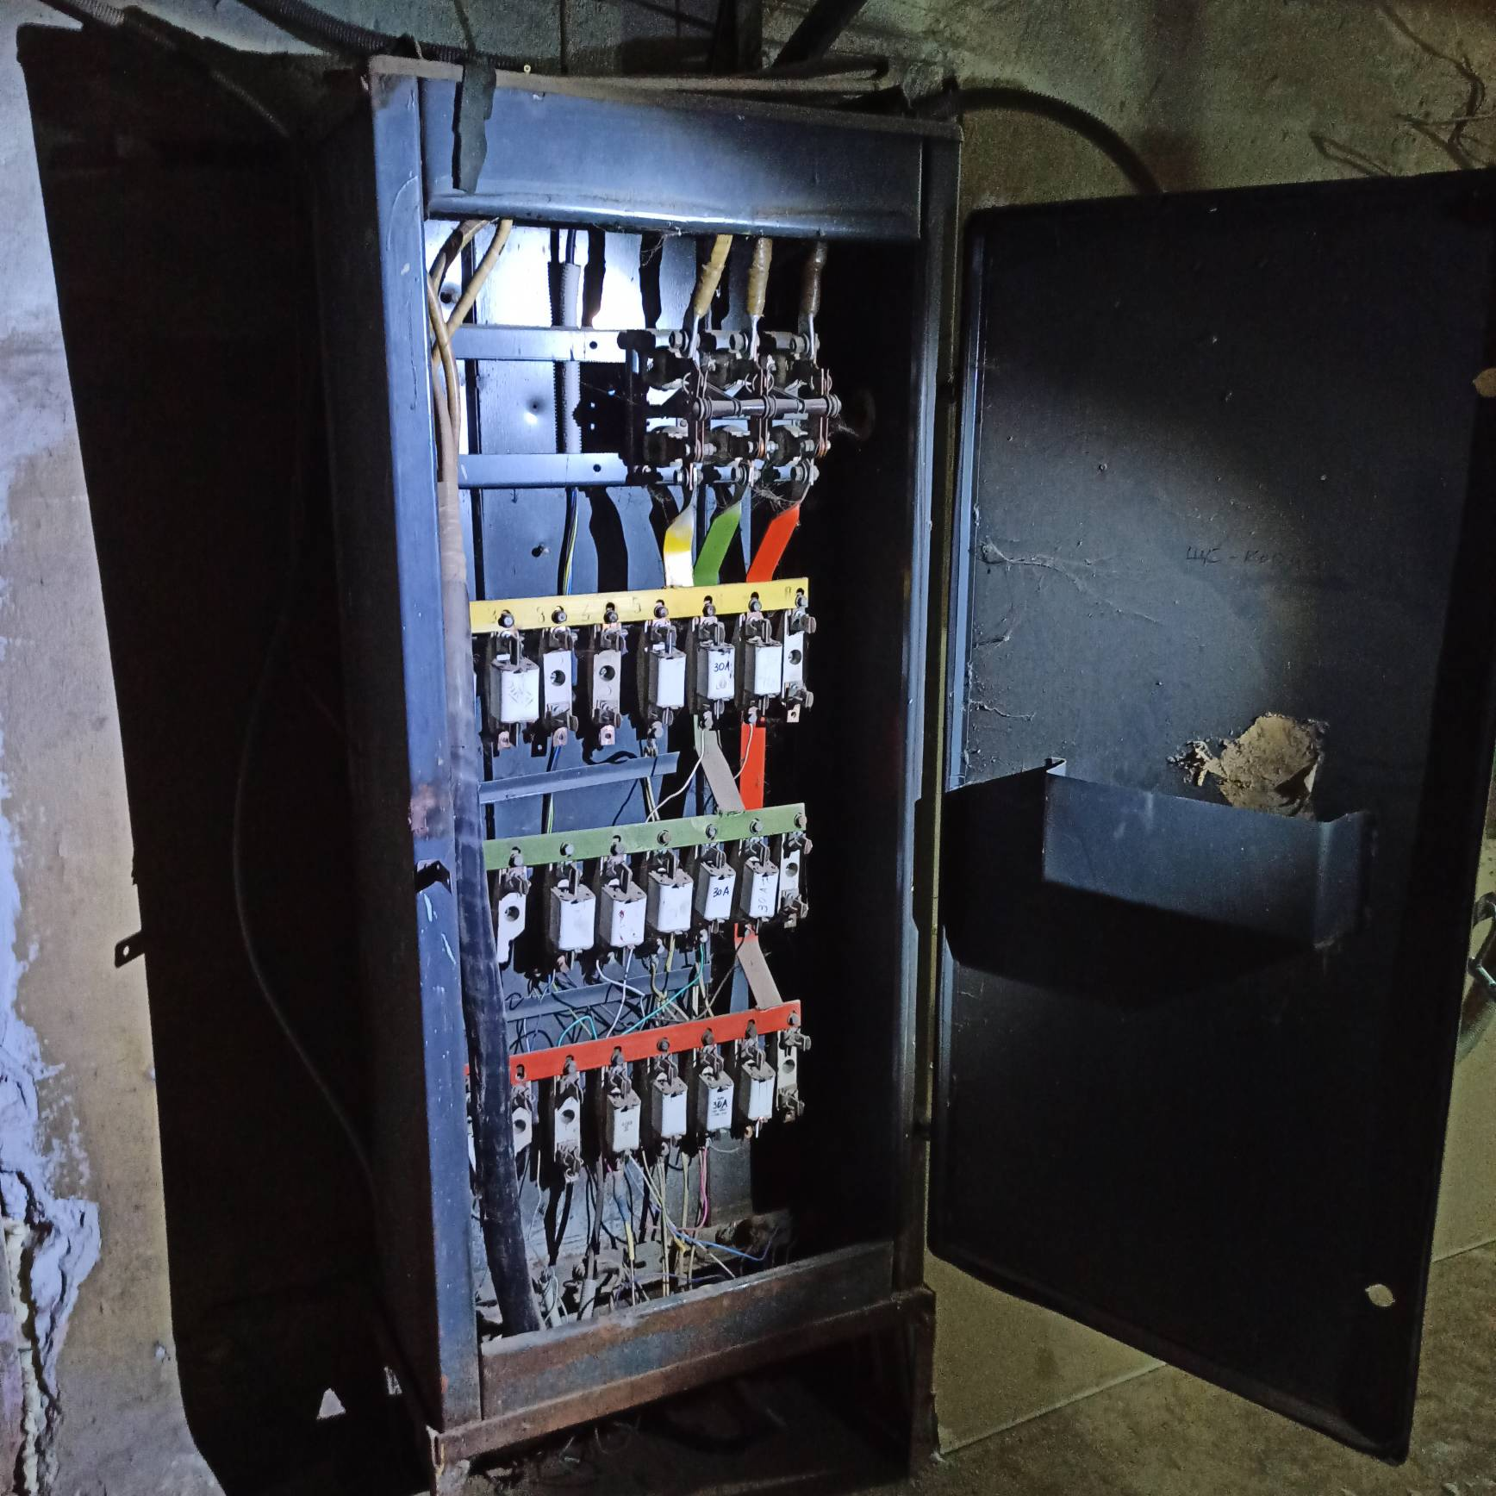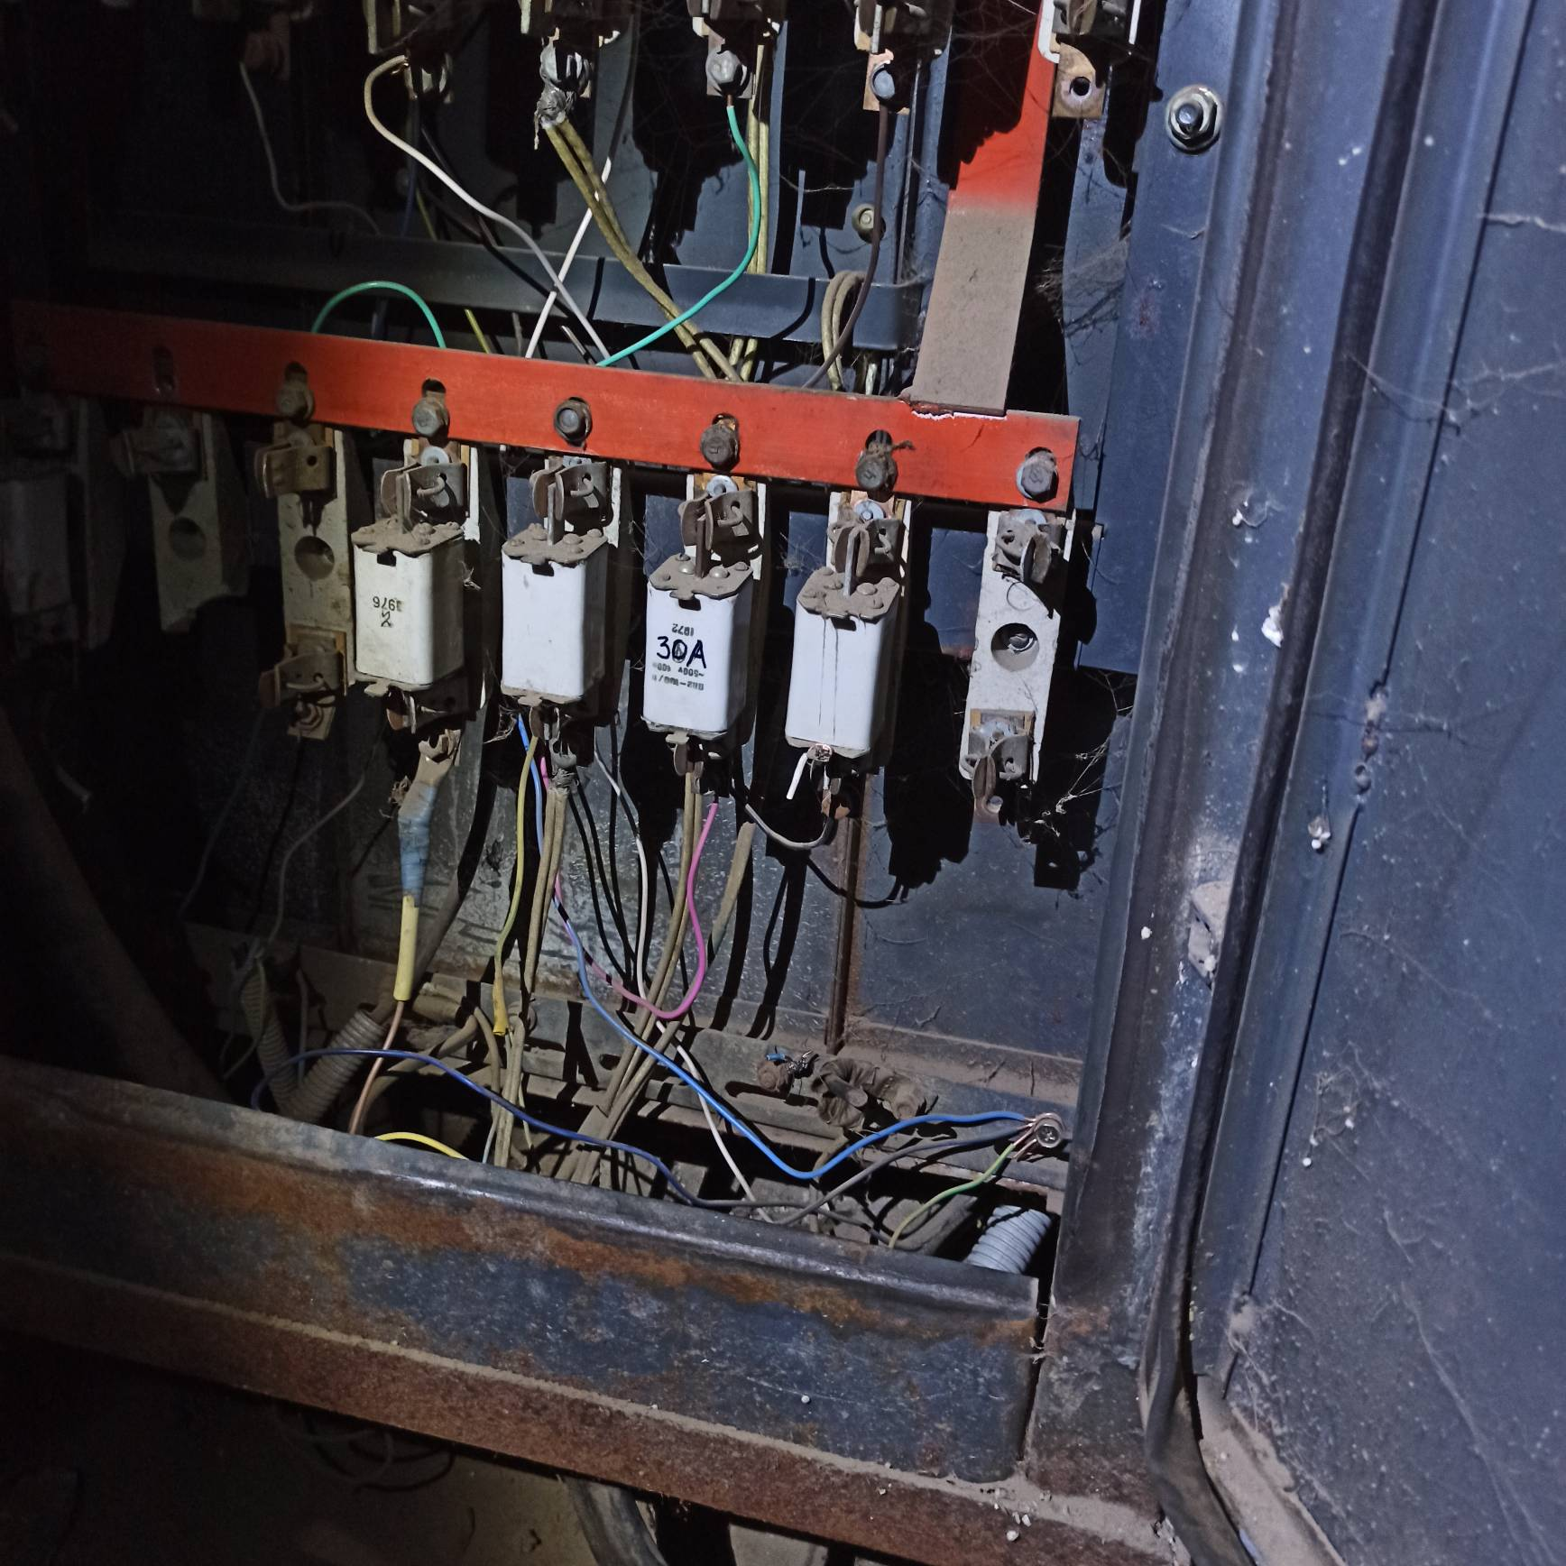
08.07.2022 в 00:30 в ходе осмотра места происшествия выявлено, что электромонтер по обслуживанию и ремонту распределительных сетей, выполнив все монтажные работы, приблизился головой на недопустимое расстояние
к токоведущим частям ЩС 380/220В, находящимся под напряжением, и из-за прикосновения к ним, попал под воздействие электрического тока.
Причины несчастного случая:
Нарушение работником трудового распорядка и дисциплины труда, выразившееся в том, что электромонтер по обслуживанию и ремонту распределительных сетей, не поставив в известность непосредственного руководителя о намерении выполнять работы в действующей электроустановке, расширил рабочее место, приступил единолично к проведению работ под напряжением в электроустановке, то есть без ее отключения и без использования СИЗ, нарушив при этом ст. 215 Трудового Кодекса Российской Федерации (далее – Кодекс); п. 2.4, 4.1, 4.2, 4.6, 4.8 Правил по охране труда при эксплуатации электроустановок, утв. приказом Минтруда России от 15.12.2020 № 903н (далее – ПОТЭЭ).
Ответственный за электрохозяйство, начальник отдела главного энергетика, не в полном объеме организовал осуществление электромонтажных работ электромонтером по обслуживанию и ремонту сетей и контроль за выполнением сменных заданий работником участка электроснабжения, что является нарушением ст. 214 Кодекса, гл. 4, 6 ПОТЭЭ и п. 1.2.6 Правил технической эксплуатации электроустановок потребителей, утв. приказом Минэнерго России от 13.01.2003
№ 6 (далее – ПТЭЭП).
Начальник управления инженерных сетей не в полном объеме обеспечил выполнение подчиненными работниками, начальником отдела главного энергетика и электромонтером по обслуживанию и ремонту сетей должностных инструкций, производственных инструкций, инструкций по охране труда, инструкций
по эксплуатации, что является нарушением ст. 214 Кодекса, п. 1.2.2. ПТЭЭП.
Мероприятия по устранению причин несчастного случая:
Доведены обстоятельства несчастного случая до работников ООО «РАСКО-ЭНЕРГОСЕРВИС».
Проведен внеплановый инструктаж по охране труда электротехническому
и электротехнологическому персоналу ООО «РАСКО-ЭНЕРГОСЕРВИС».
Проведена внеочередная проверка знаний по охране труда начальника управления эксплуатации инженерных сетей и начальника отдела главного энергетика.
Проведена внеочередная проверка знаний правил работы
в электроустановках с подтверждением группы по электробезопасности
в территориальном управлении Ростехнадзора начальника управления эксплуатации инженерных сетей и начальника отдела главного энергетика.
Усилен контроль за фактическим отработанным временем ООО «РАСКО-ЭНЕРГОСЕРВИС».
Обеспечено ведение журнала выдачи и возврата ключей электроустановок.
4. Меры по предотвращению несчастных случаев при эксплуатации энергоустановок
Исходя из анализа обстоятельств и причин смертельных несчастных случаев на энергоустановках, Ростехнадзор рекомендует руководителям организаций:
1. Проводить ознакомление работников с материалами настоящего анализа при проведении занятий и инструктажей по охране труда.
2. Повысить уровень организации производства работ на электрических установках. Исключить допуск персонала к работе без обязательной проверки выполнения организационных и технических мероприятий при подготовке рабочих мест.
3. Обеспечить своевременную проверку знаний персоналом нормативных правовых актов по охране труда при эксплуатации электроустановок. Персонал,
не прошедший проверку знаний, к работам в электроустановках не допускать.
4. Обеспечить установленный порядок содержания, применения
и испытания средств защиты.
5. Усилить контроль за выполнением мероприятий, обеспечивающих безопасность работ.
6. Проводить разъяснительную работу с персоналом о недопустимости самовольных действий, повышать производственную дисциплину труда. Особое внимание обратить на организацию производства работ в начале рабочего дня
и после перерыва на обед.
7. Повысить уровень организации работ по обслуживанию, замене
и ремонту энергооборудования. Усилить контроль за соблюдением порядка включения и выключения энергооборудования и его осмотров.
8. Не допускать персонал к проведению работ в особо опасных помещениях
и помещениях с повышенной опасностью без электрозащитных средств.
9. Не допускать проведение работ вне помещений при осуществлении технического обслуживания во время интенсивных осадков и при плохой видимости.
10. Обратить внимание на необходимость неукоснительного соблюдения требований производственных инструкций, инструкций по охране труда при выполнении работ, указаний, полученных при целевом инструктаже.
11. При проведении дней охраны труда обеспечить изучение требований
правил безопасности и разъяснение необходимости их применения в ходе выполнения работ.

_________

